优利德双轮驱动，构筑电气安全与性能测试新支点
来源：优利德测试仪器
在电子产品的设计与制造过程中，电气安全的全面验证与负载性能的稳定模拟，共同构成产品可靠性的核心基石。基于此，优利德聚焦安规与负载双线测试，推出涵盖安规综合分析仪、可编程耐压测试仪及直流电子负载的专业仪器。这些产品凭借高精度测量、可编程控制与强场景适配性，致力于为工程师的研发验证与生产质检提供坚实、高效的测试支持，助力提升整体验证流程的可靠性与一致性。
1、“安”全守护
UT5400系列安规综合分析仪
UT5400系列安规综合分析仪集成五大功能于一体，可全面覆盖崩溃电压测试、GFI（触电保护）、不间断电压调整测试等多种电气安全检测需求。产品具备强大的测试能力，交流耐压测试高达5kV/100mA，直流耐压6kV/10mA，绝缘阻抗测试高达6kV/50GΩ，交流接地阻抗测试40A/600mΩ/8V，导通电阻测试1mΩ至10kΩ，能够对各类电子设备及元器件进行综合、精确的电气安全参数分析与评估。广泛适用于汽车电子、家用电器、LED照明、电源模块及元器件等领域。
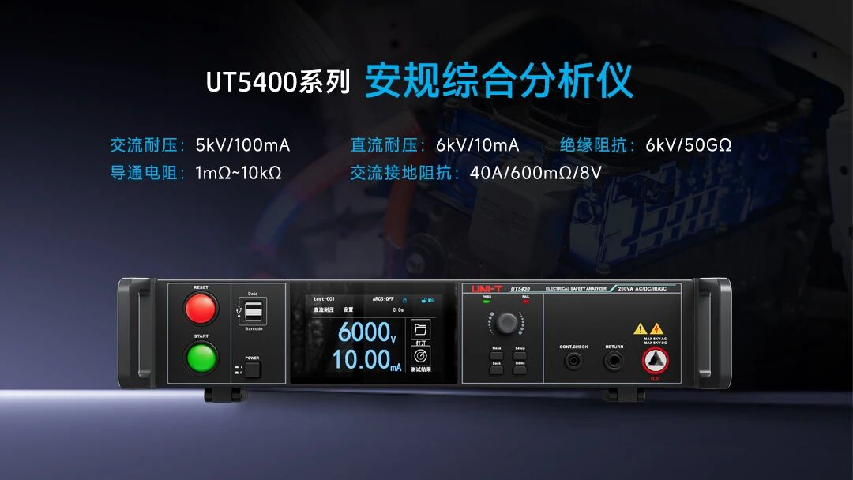
2、万伏“规”中
UT5470系列可编程耐压测试仪
UT5470可编程耐压测试仪具备崩溃电压测试、ARC侦测及自动放电测试等核心功能，可精准捕捉微小异常放电，全面评估绝缘性能。产品提供高达10kV/20mA的交流耐压与12kV/10mA的直流耐压测试能力，绝缘阻抗测试达6kV/50GΩ，输出高压范围宽、精度高。其可编程特性与超高压输出，尤其适用于新能源、光伏等对绝缘可靠性要求严苛的行业，并广泛应用于光伏系统、家用电器、LED照明、电源模块及高压传输设备等领域的安规检测。
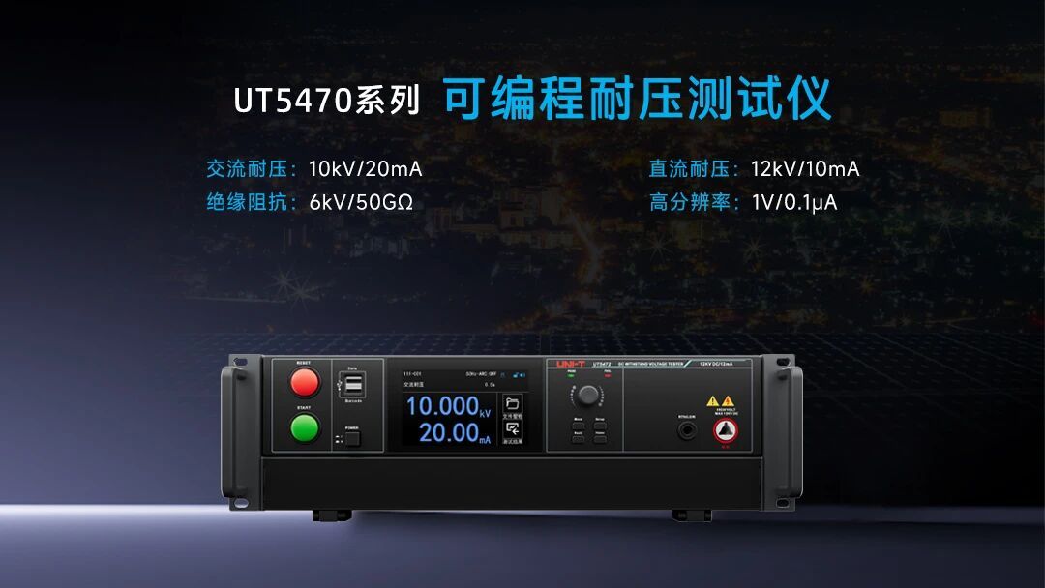
3、承“载”万千
UTL8500X+系列可编程直流电子负载
UTL8500X+系列在功率输出上实现显著突破，最大功率提升至3000W。其性能参数全面升级，支持最大电压500V、最大电流240A，并具备500kSa/s的高采样率。该产品支持智能可编程自动列表测试（LIST）及时序测量功能，可真实模拟LED工作状态与动态特性。适用于汽车电子、电池测试、LED照明、开关电源等多种领域的研发与验证应用。
